

APPLICATION REQUIREMENT SPECIFICATION

REPOSITORI MATERI PEMBELAJARAN DIGITAL SMK BAABUL KAMIL



MEI 22, 2018

UNIVERSITAS PADJADJARAN

JL. BANDUNG-SUMEDANG KM. 21 JATINANGOR

# GAMBARAN UMUM DAN TUJUAN PROJECT

**GAMBARAN UMUM**

DiLCo website merupakan aplikasi portal repositori materi pembelajaran digital. Aplikasi ini berbasis web yang secara khusus ditujukan untuk SMK Baabul Kamil – Jatinangor. Website yang dikembangkan berisi memiliki database dan UI menarik yang mampu menampilkan daftar materi berdasarkan jurusan dan mata pelajarannya. Adapun materi digital yang menjadi konten utama berupa video-slide sync (VSS) dalam format html. Selain itu, terdapat juga materi buku ajar dalam bentuk pdf. Lain halnya dengan website yang umumnya bersifat online, website yang ingin dikembangkan bersifat offline dan disimpan di flashdisk. Website baru dapat dinikmati apabila pengguna memasangkan flashdisk ke dalam computer dan mengakses file didalamnya. File index yang diakses akan mengarahkan pengguna ke browser.

**TUJUAN/GOAL**

Tujuan dari dikembangkannya aplikasi ini:

1. SMK Baabul Kamil memiliki daftar materi digital yang dapat diakses secara offline dengan flashdisk.
2. Tim pengelola nantinya dapat meng-update dan menambahkan materi pembelajaran digital.

Secara khusus website repositori ini diperuntukan bagi SMK Baabul Kamil, oleh karena itu, nuansa warna website dapat diselaraskan dengan logo dari SMK Baabul Kamil itu sendiri. Adapun logo SMK Baabul Kamil adalah sebagai berikut:



Gambar 1. Logo SMK Baabul Kamil

**DEFINISI & DESKRIPSI**

|  |  |
| --- | --- |
| Istilah | Deskripsi |
| DiLCo | **Di**gital **L**earning **Co**ntent (Nama/Brand Website) |
| Guru, Siswa | Individe yang dapat mengakses konten pembelajaran digital secara offline melalui flash disk |
| Admin | Individu yang dapat melakukan proses create, update, dan delete materi pembelajaran digital yang ada di dalam website |

# OVERVIEW PRODUK

Adapun overview produk website DiLCo adalah sebagai berikut:

Aplikasi Website (Responsif)

1. Homepage DiLCo

* Header Hot Digital Learning Content
* Menu **Selected DiLCo**
* Footer Logo Unpad dan SMK Baabul Kamil
* Menu “**Jurusan**”

Drop down to: Menu “**Kelas**”

1. Halaman Daftar Materi Per Mata Pelajaran
2. Halaman View Materi Pembelajaran
3. Halaman Login Admin
4. Dashboard Admin

* Menu menambahkan materi pembelajaran digital (berbagai format materi pembelajaran)
* Menu edit materi pembelajaran digital
* Menu hapus materi pembelajaran digital

1. Halaman About dan Contact Us
2. Halaman FAQ
3. Term of Service

# DIAGRAM PRODUK

**Use Case Diagram Guru dan Siswa**

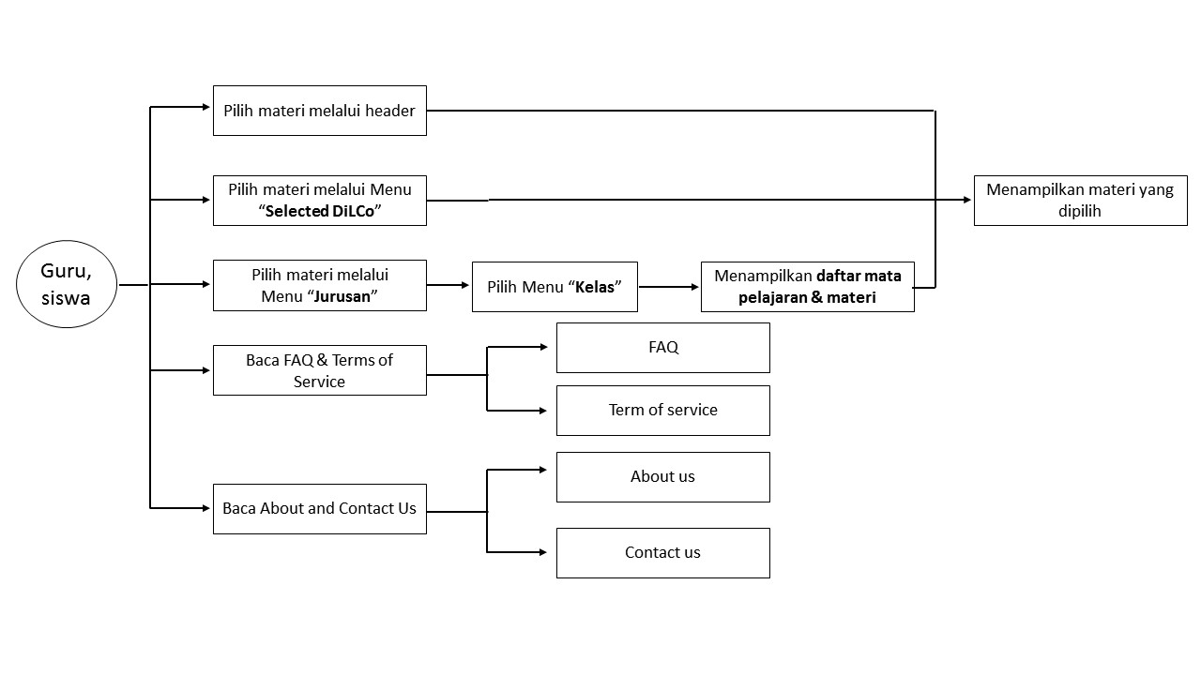

Gambar 2. Use case diagram guru dan siswa

| Requirement | Deskripsi |
| --- | --- |
| Pilih materi melalui header | Baik guru maupun siswa dapat mengklik materi yang dimunculkan pada header. Header berupa galeri bergerak yang menampilkan selected materi. Ketika diklik, maka pengguna akan diarahkan pada tampilan materi pembelajaran digital |
| Pilih materi melalui Menu Selected DiLCo | Menu Selected DiLCo berada pada bagian konten di halaman depan/beranda. Tampilan selected DiLCo berupa thumbnail yang disertai judul materi dan identitas mata pelajarannya. Jika salah satu thumbnail diklik, maka pengguna akan diarahkan pada tampilan materi pembelajaran digital. |
| Pilih Materi melalui Menu “Jurusan” | Menu “Jurusan” merupakan menu utama yang berisi nama-nama jurusan di SMK Baabul Kamil. Terdapat 3 jurusan yaitu: Administrasi Perkantoran, Multimedia, dan Keperawatan. Setiap jurusan akan menampilkan jenjang kelas yang kemudian ketika salah satu kelas diklik maka akan masuk ke halaman yang menampilkan daftar mata pelajaran dan materi yang termasuk ke dalam matpel tersebut. Selanjutnya jika salah satu judul diklik, maka pengguna akan diarahkan pada tampilan materi pembelajaran digital |
| Baca FAQ & Terms of Service | Semua level pengguna dapat membaca aturan dalam menggunakan website dan FAQ |
| Baca About and Contact Us | Semua level pengguna dapat membaca informasi mengenai tim pengembang website dan kontak tim pengembang yang disediakan. |

**Use Case Diagram Admin**

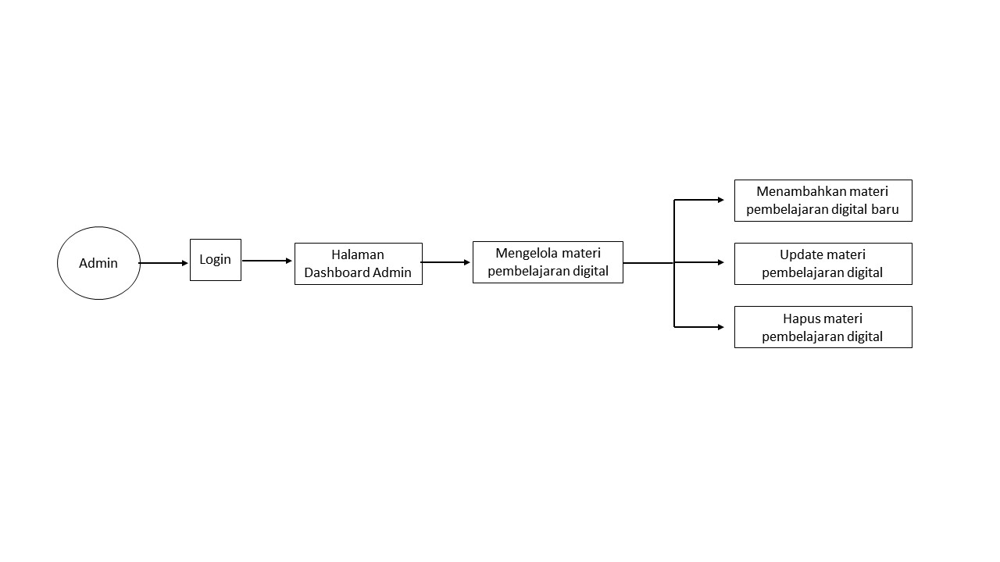

Gambar 3. Use case diagram admin

|  |  |
| --- | --- |
| Requirement | Deskripsi |
| Login | Admin melakukan login ke aplikasi, kemudian diarahkan ke halaman dashboard admin. Di halaman dashboard, tugas utama admin adalah melakukan pengelolaan materi yang terdiri dari penambahan materi update materi digital, dan menghapus materi yang tidak diperlukan lagi. |

# SPESIFIKASI PRODUK

**REQUIREMENT PRODUK**

| Fitur | User Story | Capaian Kerja |
| --- | --- | --- |
| Homepage DiLCo | Sebagai guru dan siswa, saya ingin melihat tampilan homepage DiLCo sebagai berikut:   * Header * Floating Menu Bar: * Administrasi Perkantoran * Teknik Komputer & Jaringan * Keperawatan * Menu Selected DiLCo * Footer, yang berisi: * FAQ * Term of Service * About Us * Contact Us | 1. **Header:**   Berupa slide show materi sekaligus link yang dapat diklik.   1. **Floating Menu Bar:**  * Floating Menu Bar berada di paling atas frontpage sebelum header * Floating Menu Bar tidak menghilang ketika halaman discroll * Floating Menu Bar berisi menu Administrasi Perkantoran, Teknik Komputer & Jaringan, dan Keperawatan * Floating Menu Bar juga muncul di semua halaman  1. **Body/Konten Frontpage:**   Berisi menu selected DiLCo berupa thumbnail dari materi pembelajaran digital pilihan 🡪 bisa diklik dan langsung ke halaman “View Materi Pembelajaran”   1. **Footer:**  * **DiLCo**: Digital Learning Content Repository * Logo Unpad * Logo SMK Baabul Kamil * About Us 🡪 bisa diklik dan masuk ke halaman selanjutnya * Contact Us 🡪 bisa diklik dan masuk ke halaman selanjutnya. Informasi about us dan contact us digabung dalam satu halaman * FAQ 🡪 bisa diklik dan masuk ke halaman berikutnya * Terms & Condition: Berisi aturan penggunaan termasuk perihal copyright 🡪 bisa diklik dan masuk ke halaman berikutnya   Secara keseluruhan rancangan dari Homepage DiLCo dapat dilihat pada **Gambar 4** |
| Halaman Daftar Mata Pelajaran dan Materi Pembelajaran | Sebagai guru dan siswa, saya dapat melihat daftar mata pelajaran dan daftar materi pembelajaran yang ada di dalamnya | **Daftar Mata Pelajaran:**  Dibuat list ke bawah dan bisa diklik.  Setiap mata pelajaran yang diklik dapat menampilkan daftar materi yang terkait.  **Daftar Materi Pembelajaran:**  Dapat muncul disamping daftar mata pelajaran atau muncul berupa pop-up  Rancangan halaman daftar mata pelajaran dan materi pembelajaran dapat dilihat pada |
| Halaman Melihat Materi Pembelajaran | Sebagai guru dan siswa, saya ingin melihat tampilan halaman Melihat Materi Pembelajaran yang dapat menampilkan jenis materi berikut:   * Video Slide-Sync * PDF * Slide | **View Materi Pembelajaran:**   * Jika diklik, halaman dibuka di tab baru * Apabila materi berupa VSS maka akan tampil seperti **Gambar 5**. * Apabila materi berupa PDF maka gunakan cara menampilkan pdf tapi pdf tidak bisa di download. * Cara menampilkan materi berupa slide, contohnya dapat dilihat di slideshare.net |
| Halaman Login Admin | Sebagai admin, saya ingin tampilan login yang simple | **Login:**   * Form login admin atau link ke form login admin tidak dimunculkan di halaman manapun tetapi memasukan URL seperti dilco.com/admin * Admin memasukan username dan password yang sudah ditentukan sebelumnya. |
| Halaman dashboard admin | Sebagai admin, saya menginginkan halaman dashboard yang simpel dan langsung ke task yang harus dikelola, yaitu:   * Membuat/menambahkan materi baru * Mengedit materi * Menghapus materi | **Halaman Dashboard Admin:**   * **Leftbar Menu, yang terdiri dari:** * Terdapat logo DiLCo Management * Identitas Admin yang login * Icon Menu “Materi Baru” 🡪 dapat diklik dan masuk ke halaman selanjutnya * Icon Menu “Edit Materi” 🡪 dapat diklik dan masuk ke halaman selanjutnya * Icon Menu “Hapus Materi” 🡪 dapat diklik dan masuk ke halaman selanjutnya * Terdapat identitas copyright di bagian bawah leftbar menu * **Body Page**   Berisi form yang disesuaikan dengan menu yang dipilih sebelumnya.  Secara rinci rancangan halaman dashboard admin dapat dilihat pada **Gambar 7** |
| Halaman About and contact us | Sebagai guru dan siswa saya ingin melihat informasi siapa yang mengembangkan aplikasi dan kontak pegembang | **About & Contact Us:**   * **About & contact us berada pada satu halaman.** * **Konten untuk informasi About Us dapat dilihat pada** |
| Halaman Term of Service |  |  |

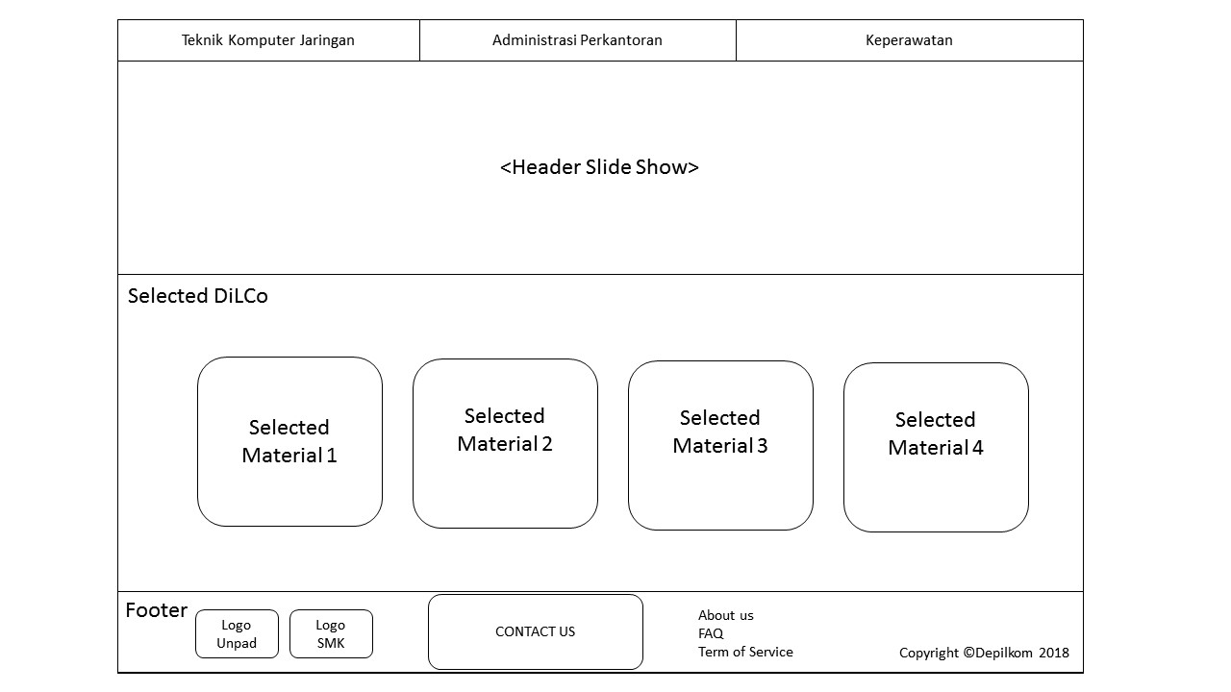

Gambar 4. Rancangan homepage DiLCo

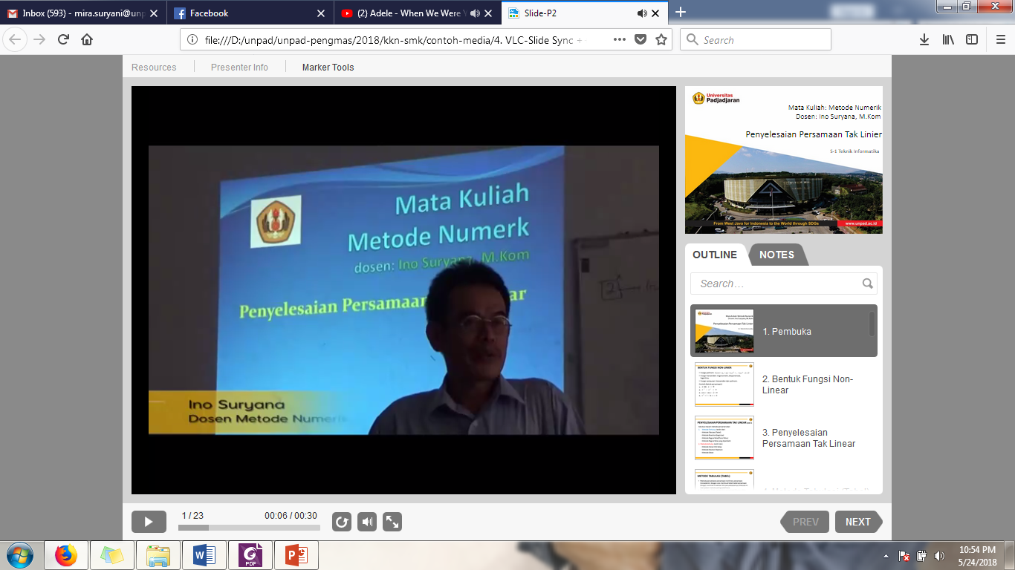

Gambar 5. Tampilan media video-slide sync

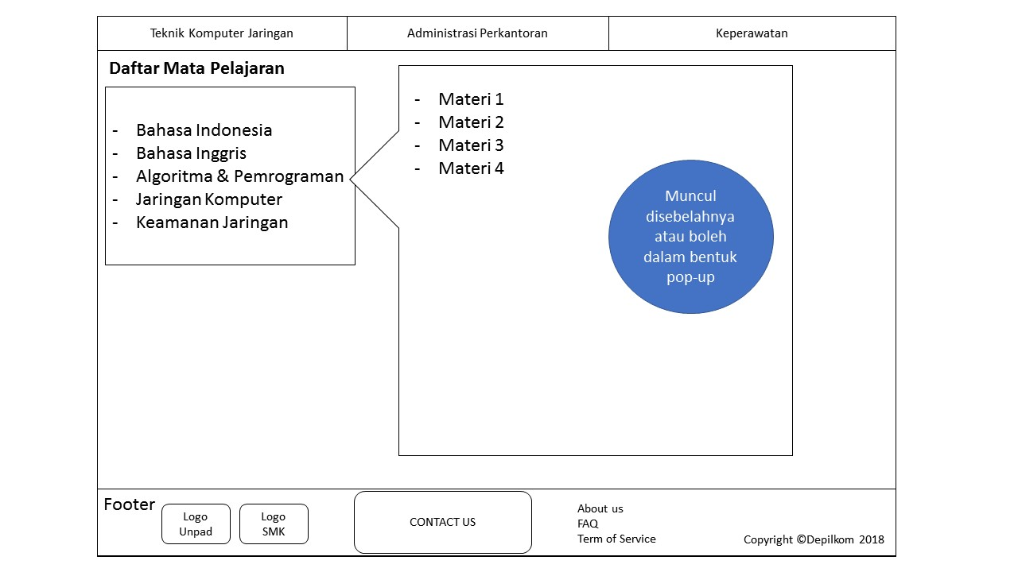

Gambar 6. Rancangan halaman daftar mata pelajaran

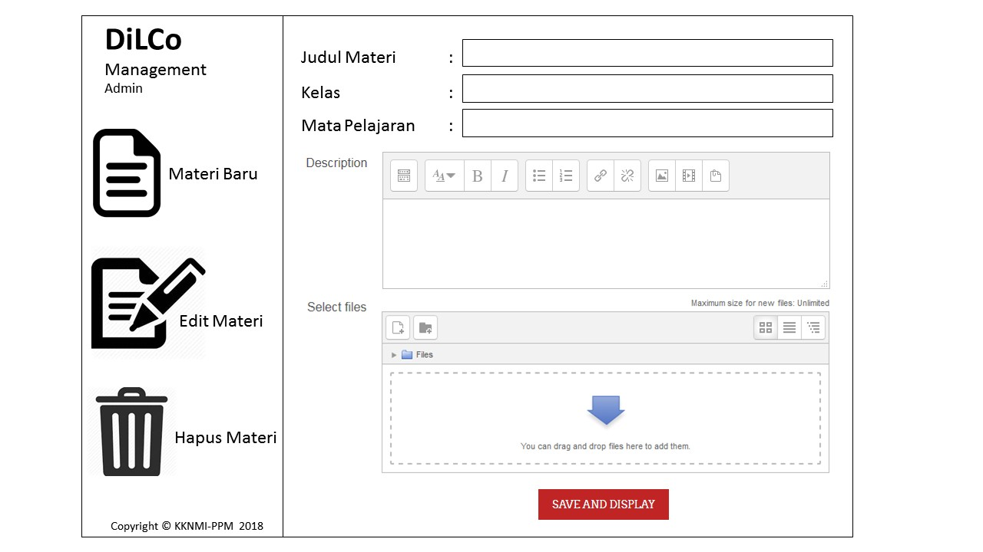

Gambar 7. Rancangan halaman dashboard admin

**Lampiran 1. Konten About Us**

DiLCo merupakan repositori media pembelajaran digital berbasis website. Aplikasi ini dapat dikembangkan berkat adanya kerjasama antara tim KKN Mahasiswa Integratif-Pengabdian Pada Masyrakat (KKNMI-PPM) Semester Genap TA 2017/2018, Universitas Padjadjaran dan SMK Baabul Kamil. Aplikasi ini dikhususkan untuk sivitas akademika SMK Baabul Kamil. Adapun tim yang mengembangkan aplikasi ini secara keseluruhan adalah sebagai berikut:

**Tim KKNMI-PPM**

|  |  |  |
| --- | --- | --- |
| **D:\unpad\unpad-pengmas\2018\kkn-smk\website\data-pendukung\ivan-andikhairi.JPG** | **D:\unpad\unpad-pengmas\2018\kkn-smk\website\data-pendukung\eri-aprianto.JPG** | D:\unpad\unpad-pengmas\2018\kkn-smk\website\data-pendukung\rifi-firmansyah.JPG |
| **Ivan Andikhairi**  Prodi Hubungan Internasional  Email: ivanandikhairi@yahoo.co.id | **Eri Aprianto**  Prodi Ilmu Pemerintahan  Email: erydeathbat48@gmail.com | **Rifi Firmansyah**  Prodi Sastra Sunda  Email:firmansyahrifi88@gmail.com |
|  |  |  |
| **D:\unpad\unpad-pengmas\2018\kkn-smk\website\data-pendukung\nabhila-irsaad.JPG** | **D:\unpad\unpad-pengmas\2018\kkn-smk\website\data-pendukung\faza.JPG** | **D:\unpad\unpad-pengmas\2018\kkn-smk\website\data-pendukung\siti.JPG** |
| **Nabhila Irsaad**  Prodi Sastra Inggris  Email: bella.irsaad@gmail.com | **Faza Rasyadan Agkdila**  Prodi Peternakan  Email: fazarasyadan10@gmail.com | **Siti Khumairoh**  Prodi Manajemen Produksi Media  Email:onlymaiamiaw@gmail.com |
|  |  |  |
| **D:\unpad\unpad-pengmas\2018\kkn-smk\website\data-pendukung\zsa-zsa.JPG** | **D:\unpad\unpad-pengmas\2018\kkn-smk\website\data-pendukung\azhar-ritonga.JPG** | **D:\unpad\unpad-pengmas\2018\kkn-smk\website\data-pendukung\naufal.JPG** |
| **Zsa Zsa Dasa Violanda Simatupang**  Prodi Manajemen Produksi Media  Email:zsazsasimatupang01@gmail.com | **Azhar Ritonga**  Prodi Ilmu Komunikasi  Email: azharritonga17@gmail.com | **Naufal Dzakwan**  Prodi Keperawatan  Email:nfldz11@gmail.com |
|  |  |  |
| **D:\unpad\unpad-pengmas\2018\kkn-smk\website\data-pendukung\andri-agustin.JPG** | **D:\unpad\unpad-pengmas\2018\kkn-smk\website\data-pendukung\priya.JPG** |  |
| **Andri Agustin**  Prodi Keperawatan  Email:andri.agustin18@yahoo.com | **Priya Pangersa**  Prodi Teknik Geologi  Email: dom.epri.dom@gmail.com |  |

**Tim Pengembang Website DiLCo**

|  |  |  |
| --- | --- | --- |
| **FOTO** | **FOTO** |  |
| **Shofiyyah Nadhiroh**  Prodi Teknik Informatika  Email: shofiyyah.nadhiroh@gmail.com | **Patricia Joanne**  Prodi Teknik Informatika  Email: patricia16002@mail.unpad.ac.id |  |

**Tim Dosen Pembimbing Lapangan**

|  |  |  |
| --- | --- | --- |
|  |  |  |
| **Ino Suryana, Drs., M.Kom**  Prodi Teknik Informatika  Email: ino.suryana@unpad.ac.id | **Mira Suryani, S.Pd., M.Kom**  Prodi Teknik Informatika  Email: mira.suryani@unpad.ac.id | **Erick Paulus, S.Si., M.Kom**  Prodi Teknik Informatika  Email: erick.paulus@unpad.ac.id |

**Tim Narasumber Guru SMK Baabul Kamil**

|  |  |  |
| --- | --- | --- |
|  |  |  |
| **Mia Melati, S.Pd** | **Desi Rubiyanti, S.Pd** | **Sutia Sundari, S.Kep. Ners** |
|  |  |  |
| **Yulianti Nurbayani Nitisari , S.Pd** |  |  |

**Lampiran 2. Konten FAQ**

1. **Apa itu Portal DiLCo?**

**Jawaban:**

Portal DiLCo merupakan website *offline* berisi repositori materi pembelajaran digital. Aplikasi ini berbasis web yang secara khusus ditujukan untuk SMK Baabul Kamil – Jatinangor. Website yang dikembangkan berisi memiliki UI menarik yang mampu menampilkan daftar materi berdasarkan jurusan dan mata pelajarannya. Adapun materi digital yang menjadi konten utama berupa video-slide sync (VSS) dalam format html. Selain itu, terdapat juga materi buku ajar dalam bentuk pdf.

1. **Siapa saja yang terlibat dalam pengembangan Portal DiLCo?**

**Jawaban:**

Portal DiLCo dapat terbentuk berkat kerjasama antara tim KKNM-PPM Integratif Unpad, guru-guru SMK Baabul Kamil sebagai narasumber utama, tim Dosen Pembimbing Lapangan, dan Asisten Penelitian di Departemen Ilmu Komputer, FMIPA, Unpad. Lebih rinci lagi mengenai tim pengembang, dapat dilihat pada menu About Us.

1. **Kapan dan berapa lama portal DiLCo dikembangkan?**

**Jawaban:**

Portal DiLCo yang terdiri dari konten digital dan website dikembangkan selama 4 bulan masa perkuliahan semester Genap 2017/2018. Dimulai dari bulan April hingga akhir Juli 2018. Portal DiLCo ini merupakan versi 1.0 yang nantinya masih mungkin dikembangkan lebih lanjut, tidak hanya untuk versi offline (statis) namun memungkinkan juga versi online (dinamis).

1. **Kenapa perlu ada Portal DilCo?**

Berdasarkan hasil diskusi antara tim PPM-KKNM Integratif Unpad dan SMK Baabul Kamil pada awal program PPM-KKNI, terdapat beberapa tujuan yang ingin dicapai dengan terbentuknya portal DiLCo, antara lain:

1. Portal DiLCo diperlukan sebagai sarana menampung konten pembelajaran digital yang dapat dimanfaatkan sebagai media alternatif yang mampu menunjang proses pembelajaran siswa secara mandiri.
2. Konten pembelajaran digital yang ada diharapkan dapat memperkecil gap pengetahuan antara jenjang pendidikan sebelumnya dan kurikulum yang ada di tingkat SMK.
3. Portal DiLCo diharapkan dapat menjadi sarana aktualisasi dari kreativitas mahasiswa yang tergabung di dalam tim PPM-KKNM Integratif Unpad.
4. **Bagaimana cara memanfaatkan atau mengakses portal DiLCo?**

Hingga versi 1.0 ini dirilis, portal DiLCo masih bersifat offline yang disimpan dalam flash disk (portable). Portal DiLCo ini dapat dijalankan setelah flash disk terhubung ke perangkat laptop/komputer. Terdapat sebuah file index.php yang apabila diklik, akan mengarahkan Anda ke halaman browser tempat dimana *interface* portal DiLCo terbuka. Setelah interface portal DiLCo terbuka, Anda dapat menjelajahi materi pembelajaran digital yang tersedia.

**Lampiran 3. Contact Us**

|  |  |
| --- | --- |
| D:\temp\kkn-integratif\website\logo-smk.jpg | **SMK Baabul Kamil**  **Alamat:**  Jl. Cikuda No. 8, RT 01/ RW 08, Desa Hegarmanah, Kec. Jatinangor, Kab. Sumedang, Jawa Barat 45363, Tlp. 0853 1633 7668 |
|  | **Program Studi Teknik Informatika**  **Departemen Ilmu Komputer**  **Fakultas Matematika dan Ilmu Pengetahuan Alam**  **Alamat:**  Gedung A, PPBS, Kampus Unpad Jatinangor, 45363. Email: informatika@unpad.ac.id |

**Lampiran 4. Acknowledgement**

**\***Tolong ditambahkan link ke page **Acknowledgement,** tempatkan **di atas copyright**

**Isi Acknowlegement:**

Kami tim pengembang portal DiLCo mengucapkan terima kasih kepada:

* Direktorat Riset, Pengabdian pada Masyarakat, dan Inovasi Universitas Padjadjaran yang telah memberikan dukungan melalui skema PPM Hibah Internal Unpad 2018 dengan Surat Kontrak No. 2328/UN6.D/KS/2018
* Direktorat Pendidikan dan Kemahasiswaan Universitas Padjadjaran yang telah memberikan dukungan melalui program KKNM-PPM Integratif.
* Segenap jajaran SMK Baabul Kamil yang telah bersedia menerima dan bekerja sama dengan tim KKNM-PPM Integratif Unpad.

**Lampiran 5. Term of Service**

Terdapat beberapa aturan dalam memanfaatkan layanan dari portal DiLCo ini, antara lain:

1. Seluruh konten pembelajaran digital yang terdapat di dalam portal ini dibuat oleh tim PPM-KKNI Integratif Unpad semester genap 2017/2018 bekerja sama dengan narasumber yaitu guru dari SMK Baabul Kamil.
2. Konten dari materi pembelajaran digital ini mengacu kepada kurikulum pembelajaran yang digunakan di tingkat SMK, sumber dari buku referensi, dan website yang telah dituliskan dalam diktat ajar.
3. Hak cipta dari seluruh konten pembelajaran digital termasuk portal DiLCo ada pada tim PPM-KKNI Integratif Unpad semester genap 2017/2018 dan narasumber guru SMK Baabul Kamil ybs.
4. Penyebarluasan sebagian atau keseluruhan konten materi pembelajaran digital hanya diperkenankan untuk sivitas akademik di Unpad dan SMK Baabul Kamil.